TEST CASE | x Passed ☐ Failed ☐ Blocked
TC-013
Requirement Traceability | RNF_03
Test Type (Unit / Driver / Integration / HIL / System) | Inspection
Test Objective | Instalacion y organización de circuitos en tarjeta universal soldada
Hardware Setup | 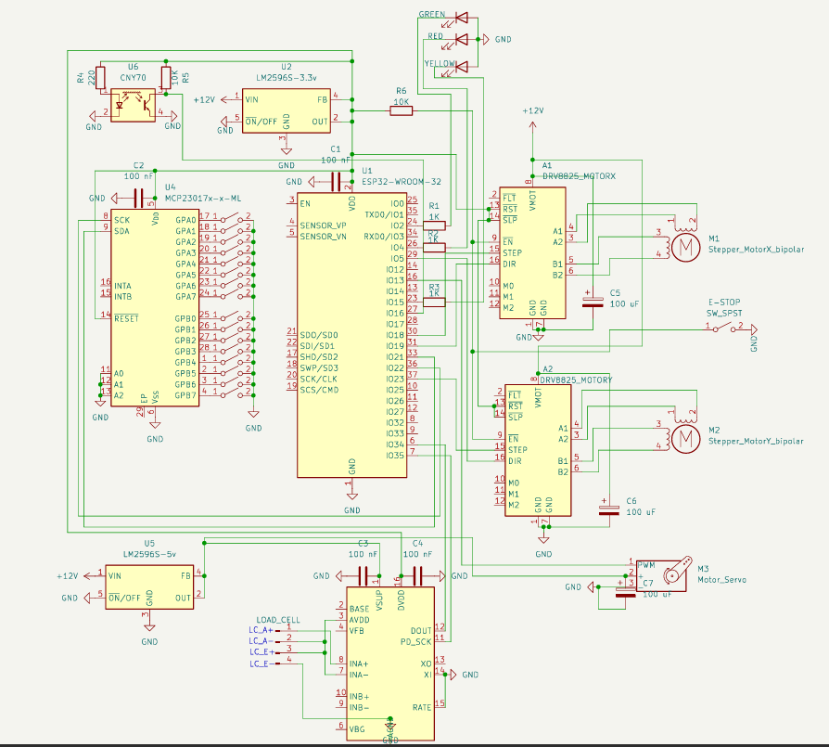
Preconditions | - Cautin y estaño  - Esquemas de circuitos  - Componentes necesarios  - Tarjeta universal
Test Procedure (numbered steps) | - Se realizo el esquemático de cada uno de los dispositivos a usar a mano  - Se organizó en una protoboard para verificar el funcionamiento del circuito  - Se organizo en la tarjeta universal  - Se soldó todos los componentes
Expected Results | Actual Results
Al soldar todos los componentes es necesario ver que todo funcione de manera correcta y que las lecturas sigan siendo las mismas antes de soldar | Se obtuvo como resultado lecturas precisas de los componentes y las esperadas.
Evidence
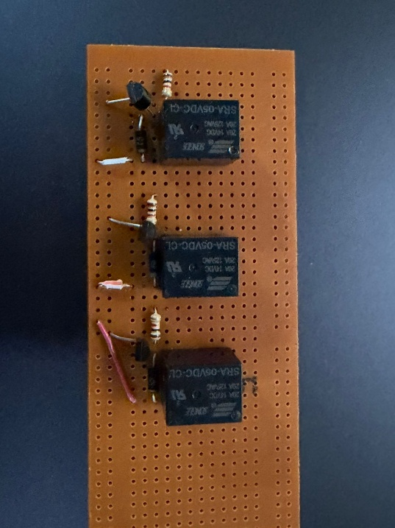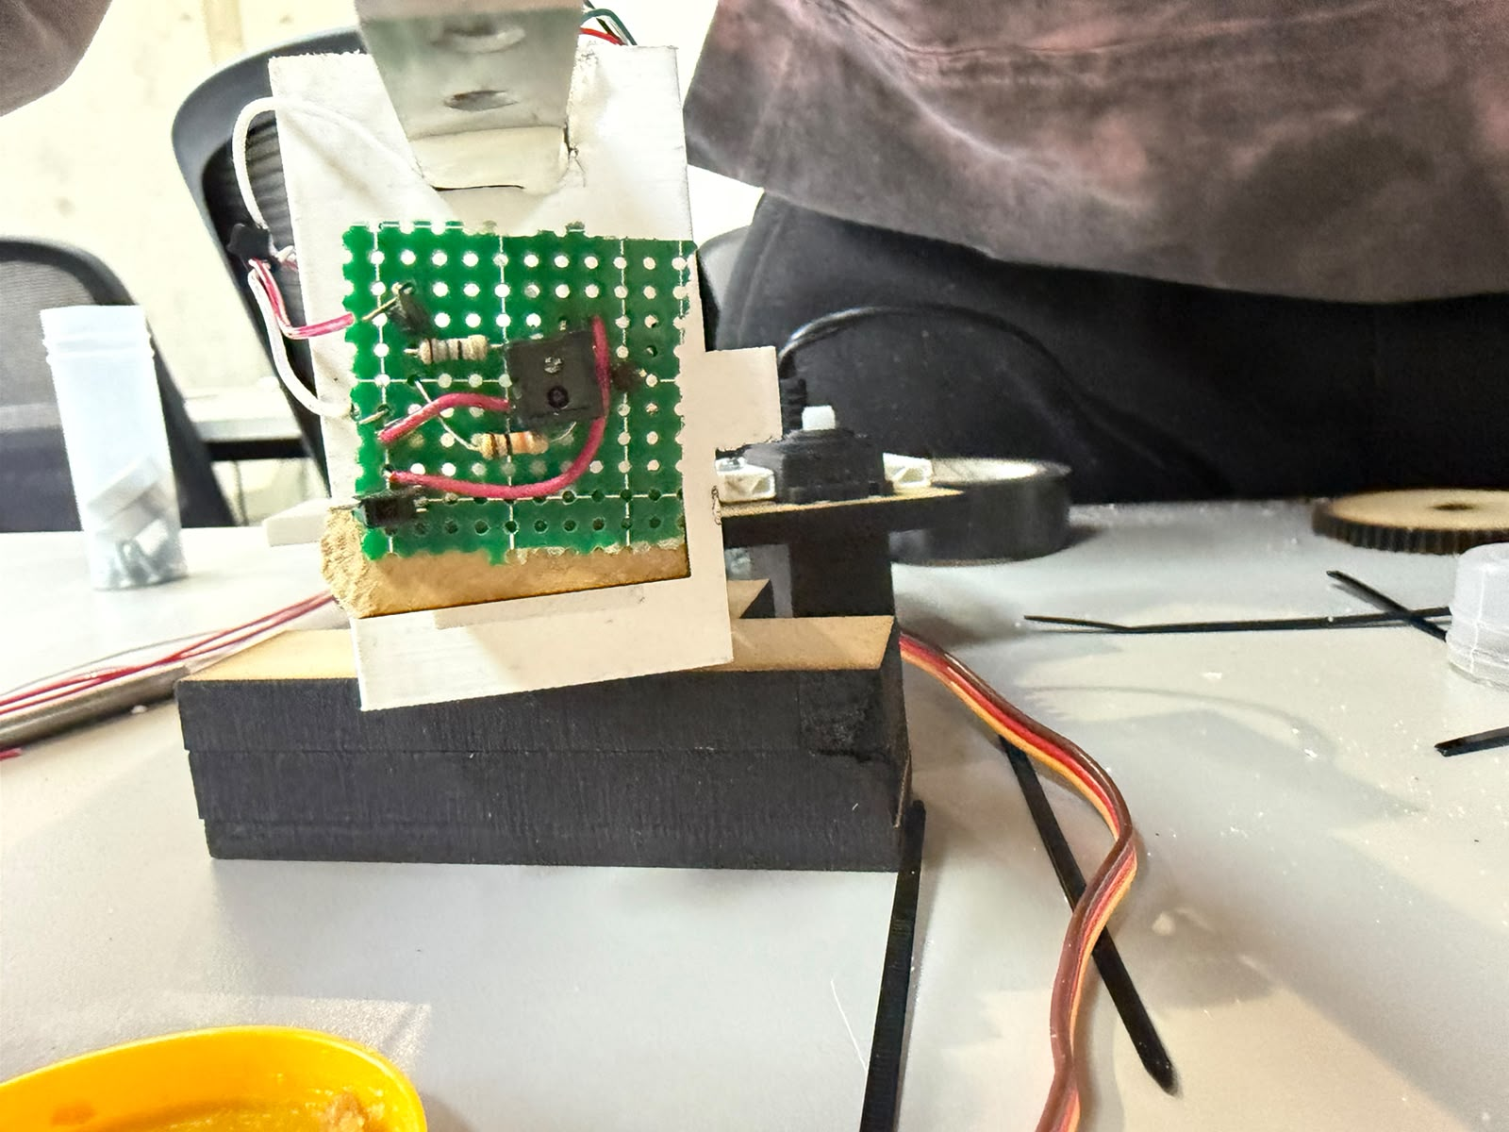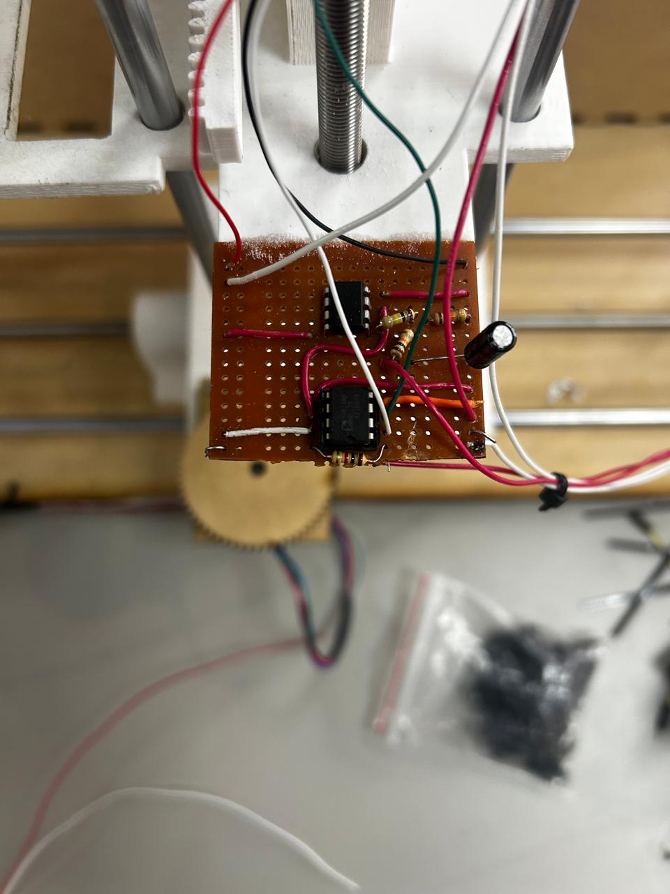
Executed by / Date | Reviewed by (TL) / Date
Mateo Aldana | Carlos Murillo

